820618400314
АБИЕВА Аякоз Исагуловна,
№68 «Жібек жолы»жалпы білім беретін мектебінің
қазақ тілі мен әдебиеті пәні мұғалімі.
Түркістан облысы, Жетісай ауданы

АЙ МЕН КҮН

Оқу бағдарламасына сәйкес оқыту мақсаттары |  | 5.2.1.1. Мәтіндегі негізгі және қосымша ақпаратты түсіну, анықтау.  5.4.5.5. Төл сөз, төлеу сөз, автор сөзінің тыныс белгілерін дұрыс қолдану
Сабақтың мақсаттары |  | Мәтіндегі негізгі және қосымша ақпаратты түсінеді, төл сөз бен автор сөзін ажыратады.
Жоспар
Сабақтың кезеңі/ уақыт | Педагогтің әрекеті |  | Оқушының  әрекеті | Бағалау | Ресурстар
Сабақтың басы  5 МИН | І. Ұйымдастыру кезеңі.  Сәлемдесу, сабаққа дайындық. Психологиялық тренинг  Шеңбер боып тұру, бір-біріне аспант әлеміне қатысты тілектер білдіру;  Күндей күлімдеп, жұлдыздай жарқырап, айдай ашық болып деп тілек білдіру  ОҚЫЛЫМ АЛДЫ. Қызығушылықты ояту. «Серпілген сауалдар» әдісі.    - Күн мен Ай туралы не білесіңдер?  - Күннің тұтылуы деген не?  - Күн мен Ай туралы аңыз білесіңдер ме?  Сабақтың мақсаттары мен бағалау критетийлерімен танысу.  Үй тапсырмасын тексеру: «Көршіңді тексер» «әдісін арқылы тексеремін. |  | Оқушылардың сабаққа дайындығы тексеріліп, назары сабаққа аударылады.  Сұрақтарға жауап беру арқылы жаңа сабақтың тақырыбын анықтайды. | Бағалау критерийлері  1-10 баллдық жүйе бойынша оқушылардың сабаққа қатысу бойынша бағаланады.  Үй тапсырма-сына  1балл | 5-сынып «Қазақ тілі» оқулығы  Сұрақтар
Сабақтың ортасы  37 МИН | Мағынаны тану  ОҚЫЛЫМ ТАПСЫРМАСЫ  Тапсырма.Оқылым мәтіні. Мәтінді оқып, негізгі және қосымша ақпараттарды анықтаңыз.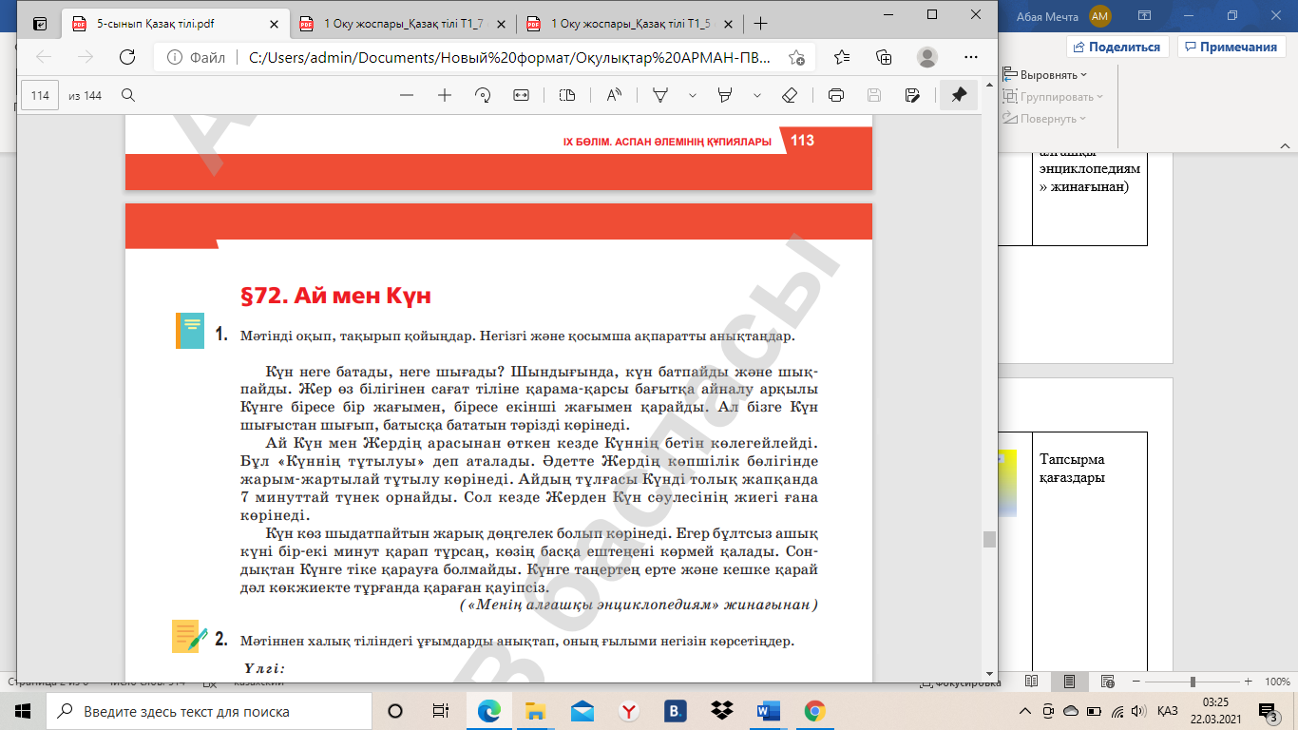  Негізгі ақпарат Қосымша ақпарат  ҚБ «Екі жұлдыз, бір тілек»  ӘТН.  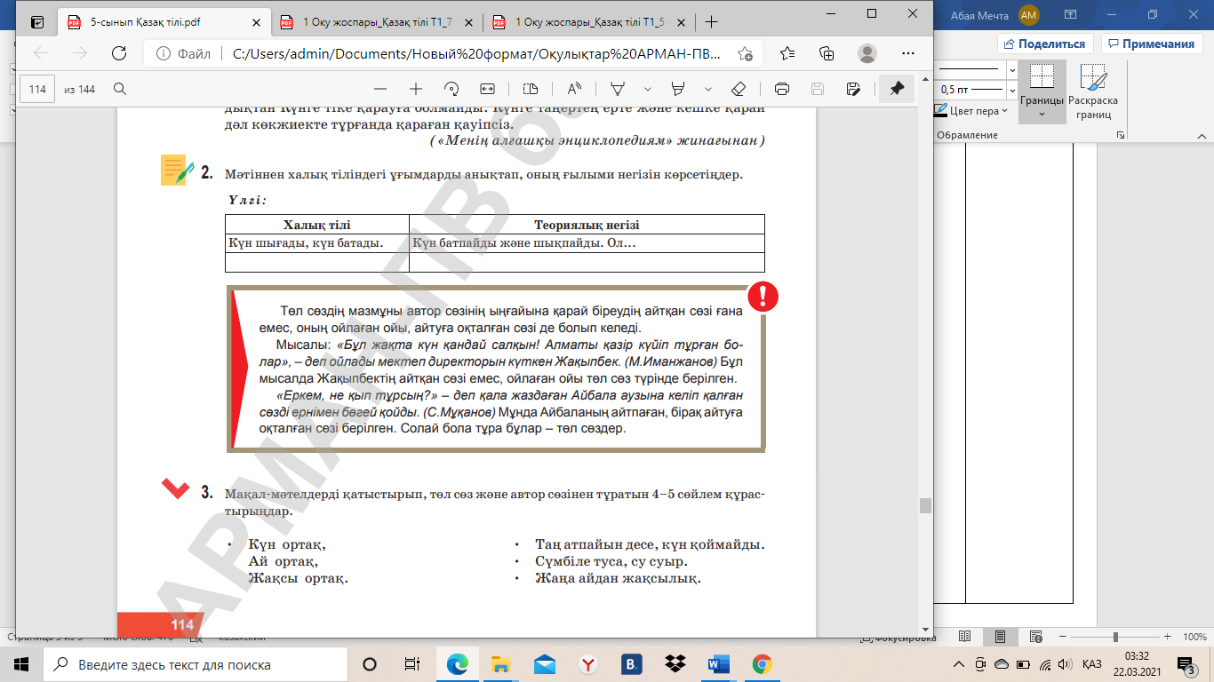  Тапсырма.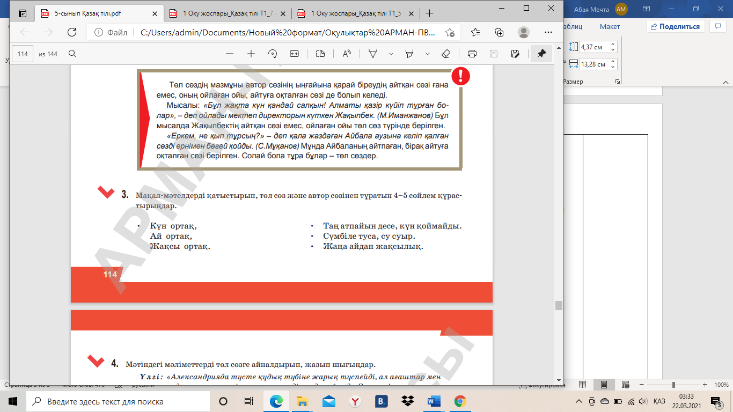  ҚБ  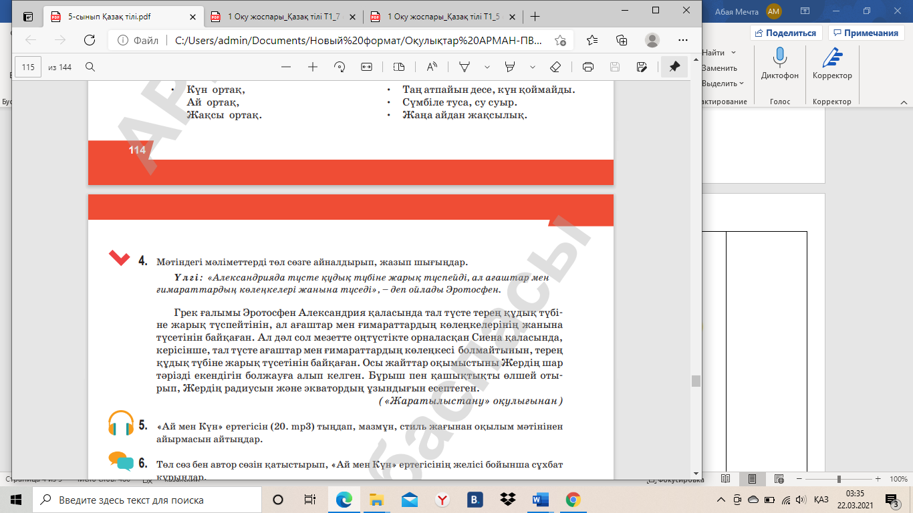  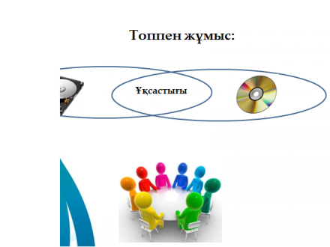ІІІ.ОҚЫЛЫМНАН КЕЙІН.  Төл сөз бен автор сөзін қатыстырып, «Ай мен Күн» ертегісінің желісі бойынша сұхбат құрыңдар.   |  | Топтық жұмыс. Оқылым тапсырмасын орындайды.  Оқушылар мәтіндегі негізгі тірек сөздерді анықтайды;  негізгі ақпаратты анықтайды;  қосымша ақпаратты анықтайды;  қорытынды жазады. .  Грамматикалық тақырыпты меңгереді.  Оқушылар мәтіндегі төл сөздерді төлеу сөз түрінде жазады.  Төл сөз бен автор сөзін қатыстырып, «Ай мен Күн» ертегісінің желісі бойынша сұхбат құрыңдар.  Төл сөз бен автор сөзін қатыстырады;  «Ай мен Күн» ертегісінің желісі бойынша сұхбат құрады. | Дескриптор:  * негізгі ақпаратты анықтайды;  1балл  * қосымша ақпаратты анықтайды;  1балл  * қорытынды жазады.  1балл  Дескриптор:  Мақал-мәтелдерді қатыстырады;  1балл  Төл сөз бен автор сөзінен тұратын 4-5 сөйлем құрастырыңдар.1балл  Дескриптор:  Мәтіндегі мәліметтерді төл сөзге айналдырып жазады.  2балл  Дескриптор:  Төл сөз бен автор сөзін қатыстырады;  1балл  «Ай мен Күн» ертегісінің желісі бойынша сұхбат құрады  1балл | («Менің алғашқы энциклопедиям» жинағынан)  Тапсырма қағаздары
Сабақтың соңы  3 минут  Үй тапсырмасы: | Кері байланыс.  ПЛЮС МИНУС ҚЫЗЫҚТЫ  7-тапсырма.

